附件1
管道燃气客服员技能竞赛技术方案

一、竞赛项目名称
济南市2024年“技耀泉城”海右技能人才大赛－管道燃气客服员技能竞赛。

二、竞赛依据
1.GB/T28885-2012《燃气服务导则》；
2. GB50028-2006《城镇燃气设计规范》；
3.GB55009-2022《燃气工程项目规范》；
4.CJJ94-2009《城镇燃气室内工程施工与质量验收规范》；
5.GB/T26002-2010《燃气输送用不锈钢波纹软管及管件》；
6.CJJ12-2013《家用燃气燃烧器具安装及验收规程》。
以上标准、导则、规范中对燃气客服员的技能要求。

三、竞赛内容
1.理论知识考试内容
将本工种所需相关知识，包括用户服务内容和形式、服务信息化、计量收费、用气安全知识、用户燃气设施安全检查等内容，建立试题库，供选手参考学习。
2.实操技能竞赛内容
实际操作包含三部分内容，包括：
（1）燃气客服员入户业务受理。重点考察入户文明服务与安全宣传；
（2）民用户燃气设备设施安全检查与隐患整改。重点考察民用户户内安检隐患处理、户内管道整改及画出整改后管道系统图、燃器具波纹管安装、安全配件安装等；
（3）商服用户燃气设备设施安全检查、计量仪表故障判断及运行维护、过滤器更换法兰垫片；重点考察商服用户气费结算和表具故障处置、户内管路系统维修、计量表维护。

四、竞赛时间
1.理论知识考试时间为45分钟。
2.实操技能竞赛时间为90分钟（其中实际操作80分钟，10分钟用于商服用户气费结算）。

五、竞赛规则
1.理论试题
理论试卷满分100分，占总成绩的30%，采用闭卷考试，机考形式。理论试题100%为题库原题，题型为判断题、选择题、多选题，采用电脑机考，试题由技术组随机抽取。
2.实操技能
（1）实操技能满分100分。在规定时间80分钟内（不含商服用户气费结算10分钟）完成，时间到停止作业。
（2）时间分计算：60分钟内完成比赛的选手不扣时间分，每超过1—60秒内（1分钟内）扣0.5分，每超61—120秒内（2分钟内）扣1分，以此类推，超过79分钟，到80分钟停表，统一扣时间分10分。
（3）实操成绩占总成绩的70%。

六、评分标准
1.理论知识：
决赛命题由系统随机组题，自动阅卷，考务组统一汇分。
2.实操技能：
（1）选手按照实操试题内容及要求，完成实操技能全部内容。
（2）裁判根据选手完成情况依据评分标准进行评分。
（3）赛事结束后，实操技能评分表、实操技能任务考核表分别由选手和裁判确认签字后加封送考务组。
3. 技能要求：
（1）能运用客户服务中的交流技巧，熟练办理业务；
（2）能正确进行燃气计量、气费结算；
（3）能正确使用仪器仪表、工具进行故障或隐患的判断与整改；
（4）能针对户内发现的安全隐患进行整改；
（5）能画出整改后的户内管道系统图。
决赛试题：由竞赛组委会指定命题组统一命题。

七、实操使用场地、工具及材料
1.大赛提供实操考位。
2.大赛提供工具及材料。

八、决赛选手着装
参赛选手着全套长袖深蓝色防静电工作服、防穿刺安全鞋，工作服无企业标识。（需自备）

九、《燃气供应服务员国家职业技能标准》管道燃气客服员三级/高级工职业标准
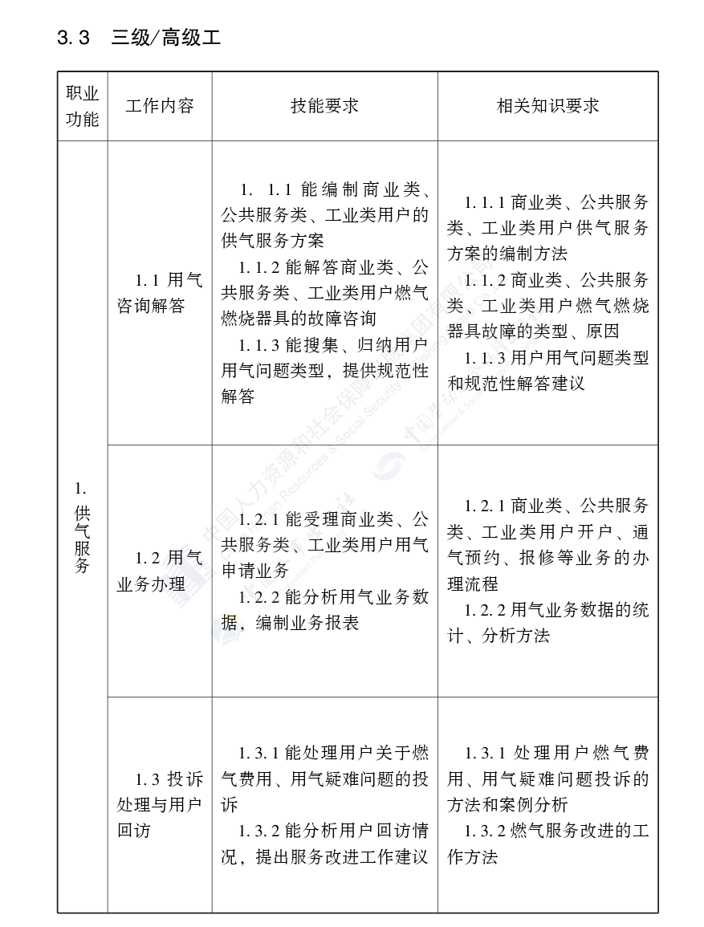
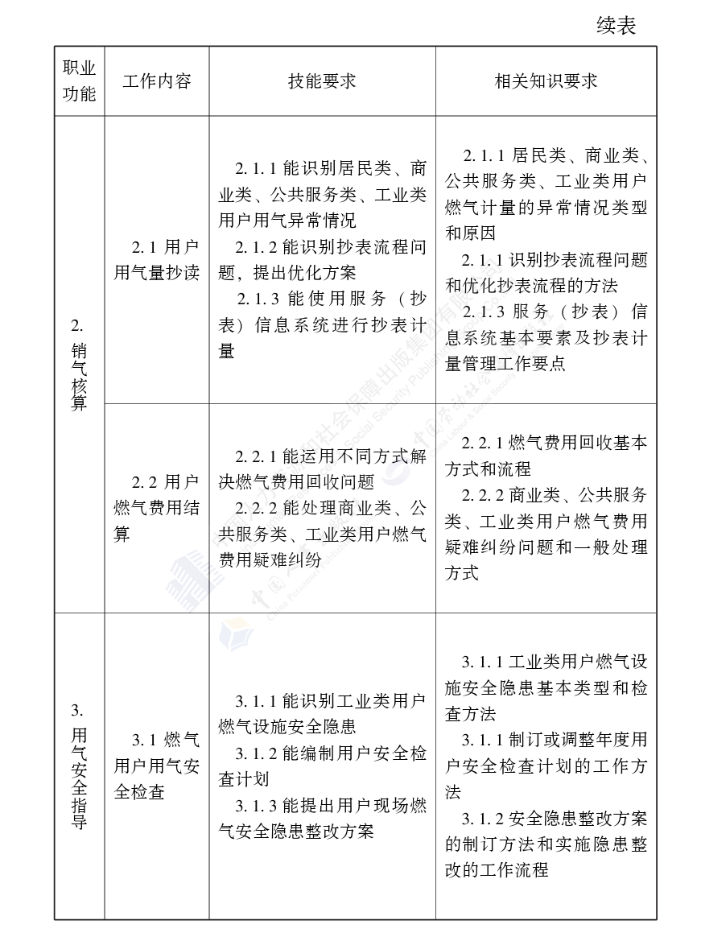
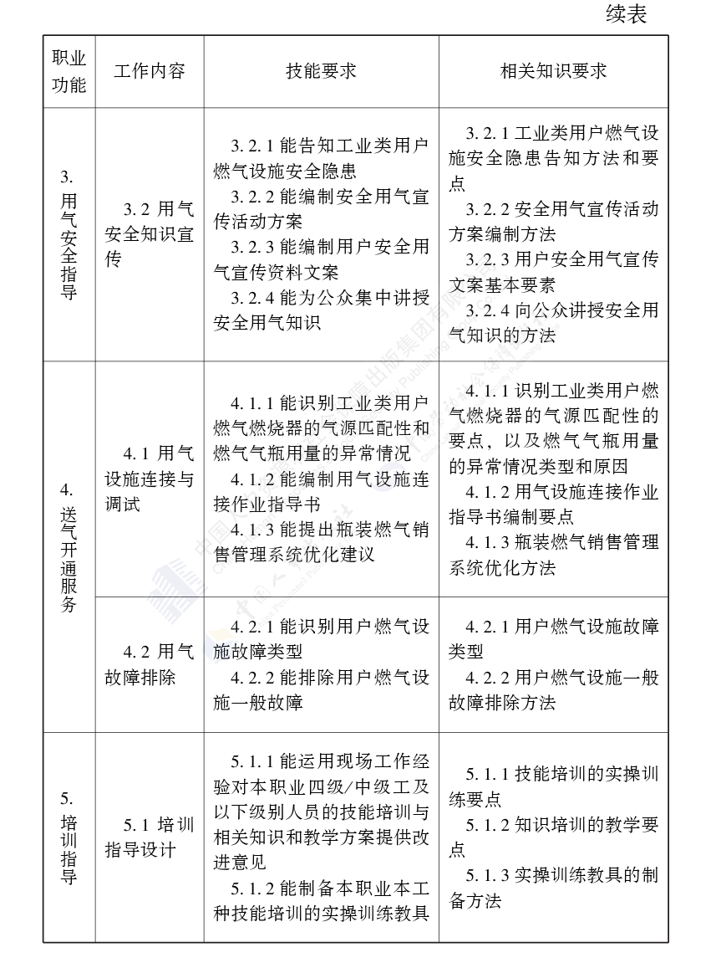
附件： (1).济南市2024年“技耀泉城”海右技能人才大赛--管道燃气客服员实操技能竞赛评分标准
(2). 济南市2024年“技耀泉城”海右技能人才大赛--管道燃气客服员实操技能竞赛实操场地设施及要求
(3).济南市2024年“技耀泉城”海右技能人才大赛--管道燃气客服员实操技能工具及材料清单
(4).济南市2024年“技耀泉城”海右技能人才大赛--管道燃气客服员技能竞赛理论试题库

附件(1)
济南市2024年“技耀泉城”海右技能人才大赛
—管道燃气客服员实操技能竞赛评分标准

一、现场实际操作（共40分）
- 居民部分（25分）
序号 | 项目 | 竞赛内容 | 评分标准
1 | 仪容仪表  （2分） | 1.佩戴大赛选手证件；  2.着全身工作服、工作鞋，纽扣齐全扣好，选手证件佩戴在胸前；  3.不得佩戴耳环；项链、手镯、手表等不得外露；  佩戴戒指不得超过1个；  4.不留长指甲；男士不留长发、站姿无歪斜，无不雅动作、衣着整洁，无不良气味。 | 任一项未做到扣0.5分，最多扣4次
2 | 用户沟通  （2分） | 1.礼貌敲门。用手指，力量适中，每三下为一组；  2.穿鞋套入户、主动表明身份、来意、出示选手证件；  3.核实报修内容、核实用户信息；  4.与用户交流时，语言和善，简洁，吐字清晰、语速适中；面带微笑，注视用户。 | 任一项未做到扣0.5分，最多扣4次
3 | 入户作业  （5分） | 入户作业前选手提料：  - 平铺垫布、检查工具（嗅敏仪应在室外洁净空气中开启）、有序码放工具；  - 非防爆工具应涂抹黄油（口述）；  3.检查作业环境，使用嗅敏仪四角检测室内空间燃气浓度，检测公共部位燃气管道所有连接处——居民户内立管阀门至表前阀门进气对丝（口述：室内作业环境检查正常，空间浓度检测为0，公共部位检测无燃气泄漏）、告知维修内容，向用户说明解决问题办法即更换不锈钢波纹软管；  4.关闭表前阀门、灶具打火，将管道中余气燃尽；  5.拆除灶具胶管、松开表后管道的管卡、拆下表后支管（镀锌管）及阀门；  6.根据现场情况测量，画出轴测图，并标注管道标高。 | 任一项未做到扣1分，最多扣5次  进入工位后如再次提料，每次从总分扣除2分  如未画图就进行后续施工，从总分扣除10分（标高可施工后标注）
4 | 安装不锈钢金属波纹软管  （10分） | 1检查不锈钢波纹软管、正确使用去皮器剥离包覆层、严禁剥离包覆层过长或过短、不得剥离时损伤波纹管；  - 正确使用割刀进行不锈钢波纹软管下料， 应在两个波纹的波谷间进行切割，切割的管口应保持圆形，切口应无毛刺、凹陷、椭圆、飞边等缺陷，有毛刺用锉刀修正；  3.正确使用平口器，平口器的卡槽应卡入2个波纹，正确使用锤子和转动平口活塞，检查波纹软管端口是否平整；  4.金属波纹管与接头的连接及组装管件符合安装要求并需安装底座阀，正确安装加紧圈和密封圈，旋紧直通时，应使泄漏检测孔朝外侧（便于查漏），严禁野蛮操作、打滑或反复弯曲管道；  5.正确使用电动工具打眼并固定管道，严禁损坏墙壁及造成波纹软管包覆层破损。  （以上各项需裁判现场一一核对） | 任一项未做到扣2分，最多扣5次
5 | 严密性  试验  （3分） | 1.正确连接U型压力计，液面处于0位（允许±50Pa误差），乳胶管不得打死弯，压力计应垂直于地面；  2.严密性试压力应不小于5000Pa，观测时间1分钟，无压降。同时，口述：严密性试验观测60分钟无压降；  3.开始测压时举手示意，读出压力值，由裁判认定；测压1分钟后，读出压力值，由裁判认定。 | 任一项未做到扣1分，最多扣3次  裁判认定并记录：  试验初时压力值= Pa  试验结束压力值= Pa  压力值读取错误扣1分（允许误差值±50Pa）  裁判确认如果有压降，从总分扣除5分。选手可再次维修(选手维修失败可自愿放弃居民部分操作,从总分中扣10分，商服部分可继续进行操作)  试验时水窜出1次扣2分，选手自己注水，注水不停表，超过2次，此项不得分。
6 | 置换通气  点火调试  （2分） | - 放散置换、连接放散胶管，并引出工位外（口述加动作）此时举手示意，由计时员计时、放散时间10秒；  2.安装灶具连接软管、软管安装到格林根部或格林红色停止线处、喉箍安装正确；  3.进行灶具点火、调试风门、单侧小火察看燃气表是否走字、使用嗅敏仪检查灶具胶管连接两端、燃烧器头部、灶底部是否漏气。 | 任一项未做到扣0.5分，最多扣4次
7 | 作业结束（1分） | 用户确认签字、打扫卫生、收拾工具恢复现场、结束语。 | 任一项未做到扣0.5分，最多扣2次
8 | 备注：损坏工具或工具及材料任意一件掉地上（每次从总分扣2分）；出现违章，例如：室内排气；野蛮施工，例如：强力拉拽燃气管道，管道强力对口，使用工具敲击管道（每次从总分中扣3分）。
- 商服部分（15分）
序号 | 项目 | 竞赛内容 | 评分标准
1 | 作业前准备（2分） | 1.核实用户信息，告知工作内容（巡检运维）；  2.室内空间浓度检测，使用嗅敏仪四角检测室内空间燃气浓度，口述（室内空间浓度为0）；  3.检查作业环境，包括易燃易爆物品，严禁烟火警示牌及灭火器。口述（环境内无易燃易爆物品，严禁烟火警示牌齐全完好、灭火器外观完好，压力正常，在有效期内）；  4.划定作业区域，告知用户禁止进入作业区域。 | 任一项未做到扣0.5分，最多扣4次
2 | 更换法兰垫、流量计运维  （9分） | 1.使用嗅敏仪检测室内全线燃气管道连接处（法兰、丝扣），确认漏气部位；  2.告知用户解决方案（更换法兰垫）；  3.关闭表前阀门、开启放散阀，排除管道内残余燃气、关闭表后阀门；  4.平铺垫布，将工具和材料有序码放在垫布上；  5.正确使用工具，非防爆工具涂抹密封脂（口述+动作）；  6.对角拆卸过滤器两侧法兰连接螺栓、拆卸螺栓与螺母应一一对应码放，整齐码放在垫布上；  7.取出旧法兰垫，拆卸过滤器；  8.使用嗅敏仪在法兰来气端检测表前阀门关闭严密性（检测表前阀门是否串气）；  9.清理管线两侧法兰水线和过滤器两侧法兰；  10.检查并安装新法兰垫；  11.正确安装、对角紧固法兰螺栓，每条螺栓安装前需涂抹密封脂，对应安装螺栓与螺母；  12.观测罗茨流量计前后腔体油位，视情况注油。 | 任一项未做到扣1分，最多扣9次  未关闭表前阀门拆卸法兰螺栓结束此项比赛  出现过滤器掉落结束此项比赛
3 | 严密性试验（刷漏）（1分） | 1.缓慢开启表前阀门；  2.使用发泡剂对过滤器两侧法兰连接处、罗茨流量计注油孔进行刷漏试验（裁判现场确认），合格后擦拭管道及流量计残余发泡剂。 | 任一项未做到扣0.5分，最多扣2次
4 | 置换及观测流量计运行  （1.5分） | 1.缓慢开启表后阀门；  2.开启放散阀门进行置换（不少于10秒，裁判现场确认）；  3.观测流量计基表运行状态。 | 任一项未做到扣0.5分，最多扣3次  置换合格后未关闭放散阀门从总分中扣2分（裁判提示关闭）
5 | 作业恢复(1.5分） | 1.作业人员清理现场，回收作业工具、材料；  2.恢复现场，解除作业区域；  3.告知用户作业结束，礼貌道别。 | 任一项未做到扣0.5分，最多扣3次
6 | 备注：损坏工具或工具及材料任意一件掉地上（每次从总分扣2分）；出现违章或野蛮施工的，（每次从总分中扣3分）。
附件(2)
济南市2024年“技耀泉城”海右技能人才大赛—
管道燃气客服员实操技能竞赛实操场地设施及要求

一、实操场地：
大赛承办单位提供6个U型考位。

二、设施要求：
1、考位尺寸：U型为3米X4米X3米，高2米，4米墙中间有用隔离带隔开。
2、考位墙体坚固、安全、可靠；三个墙面必须平整、刷白。
3、两侧3米墙右侧为居民工位，左侧为非居民工位，居民工位预先安装带有安全隐患的支管（镀锌管）和燃气灶，非居民工位预先设置好故障的罗茨流量计、涡轮流量计各一台，4米墙中间位置分出居民引入和非居民引入，安装引入阀门、立管、水平管，燃气表（高位安装）。
4、每个考位均需配置摄像设备，且顶部均安装足够亮度的照明设施或满足自然光照明。
5、每个考位配两张桌子，三把椅子。
6、系统气源由压缩机、鼓风机供给（空气），模拟天然气，供气压力2000-2500Pa。

三、单个工位平面图：
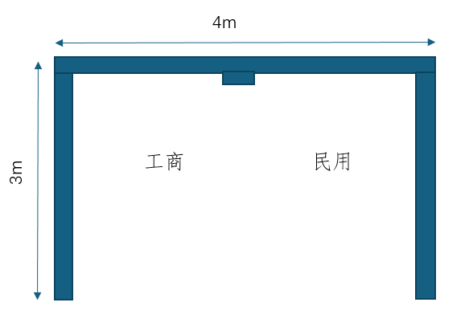
四、工位管道系统安装轴测图
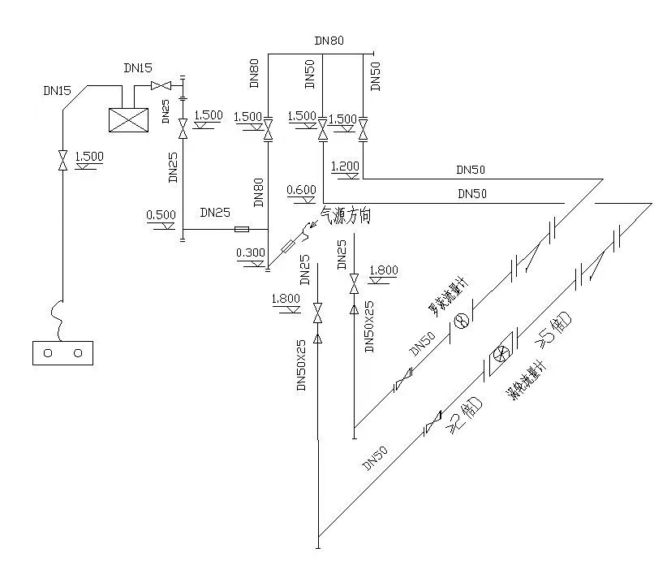

五、工位实际现场参考图：
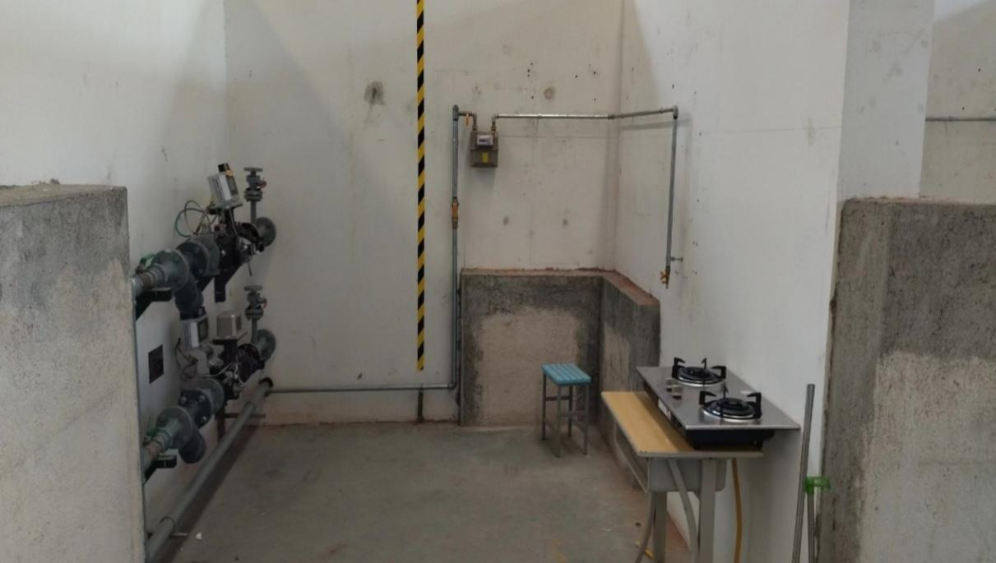
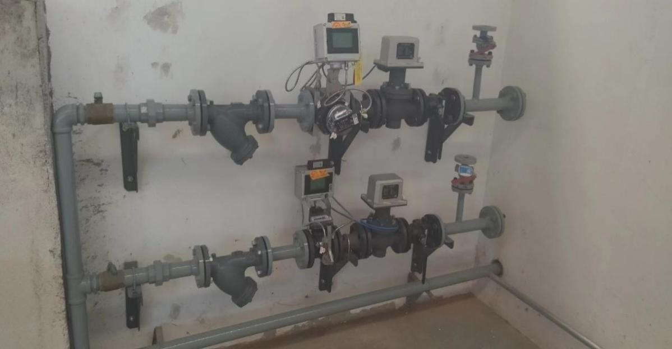
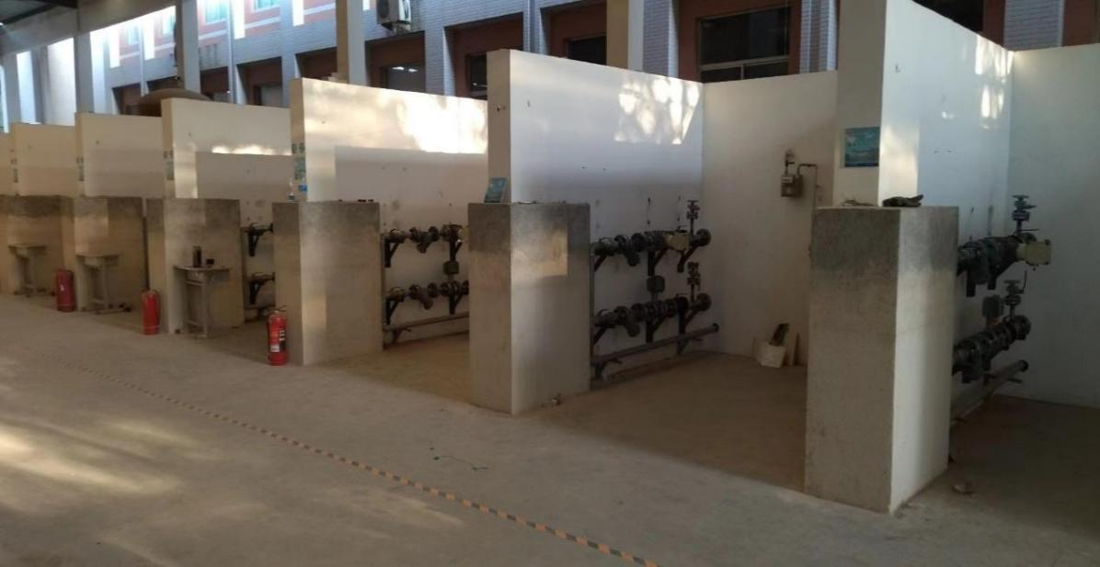
附件(3)
济南市2024年“技耀泉城”海右技能人才大赛
—管道燃气客服员实操技能竞赛工具及材料清单

序号 | 名称 | 数量 | 规格/（备注）
1 | 检漏仪 | 1 | 可燃气体检漏仪
2 | 计算器 | 1
3 | 秒表 | 1
4 | 盒尺 | 1 | 2M
5 | 铅笔 | 2 | 2B、HB/各2支
6 | 铅笔刀 | 1
7 | 尺子（画图） | 1 | 套（直尺、三角尺、半元仪）
8 | 橡皮檫 | 1 | 4B
9 | 签字笔 | 2 | 支（黑色）
10 | 写字垫板 | 2 | A4
11 | U型压力计 | 1 | ±3000Pa，（配乳胶管）
12 | 小塑料桶 | 1
13 | 检漏液（洗洁灵） | 1 | 瓶
14 | 毛刷 | 1
15 | 抹布 | 1
16 | 扫帚、簸萁 | 1 | 套装
17 | 工具包 | 1
18 | 工具垫 | 1
19 | 一次性鞋套 | 1
20 | 一字改锥 | 1 | 100mm
21 | 十字改锥 | 1 | 100mm
22 | 克丝钳子 | 1 | 6寸
23 | 尖嘴钳子 | 1 | 6寸
24 | 活扳手 | 1 | 12寸
25 | 活扳手 | 1 | 10寸
26 | 管钳子 | 1 | 350
27 | 管钳子 | 1 | 300
28 | 撬棍 | 1 | 撬法兰
29 | 扁铲 | 1 | 清理法兰水线
30 | 梅花扳手 | 1 | 8-32mm套
31 | 呆扳手 | 1 | 8-32mm套
32 | 密封脂 | 1 | 桶
33 | 燃气输送用不锈钢波纹软管 | 5 | RSB-I F-15-30
34 | 燃气输送软管内牙直通 | 2 | RBG-I X-S15\G1/2"
35 | 底座阀 | 1 | DN15
36 | 固定管卡 | 8 | DN15
37 | 专用对丝 | 2 | DN15
38 | 外丝格林 | 1 | φ9/DN15
39 | 生料带 | 1 | 20m
40 | 羊角阀门 | 1 | DN15外丝，两端插头，安装胶管。
41 | 金属包覆管 | 1 | 1000mm（A、B、C接口，配喉箍）
42 | 弯头 | 1 | DN15
43 | 管箍 | 1 | DN15
44 | 长、短螺丝 | 8（长）  2（短） | 6mm
45 | 去皮器 | 1 | QP-1
46 | 平口器 | 1 | DN15
47 | 锤子 | 1 | 2磅
48 | 水平尺 | 1 | 300mm
49 | 管割刀 | 1 | 万全
50 | 锉刀 | 1 | 用于打磨金属波纹软管端口毛刺
51 | 双眼灶 | 1 | 民用
52 | 流量计 | 1 | TBQJ-50A/FCC-III-G-50-0.2/1.6-1.5-M
53 | 流量计 | 1 | G40/FCC-III-G-50-0.2/1.6-1.5-M
54 | 订书器 | 2 | 短钉
55 | 白纸 | 包 | A4
56 | 签字笔 | 10 | 红色
57 | 民用燃气表 | 1 | 金卡G4
58 | 燃气表配套表接管、表垫 | 2
59 | 法兰垫 | 2 | DN50 聚四氟乙烯法兰垫
60 | 水平尺 | 1
61 | 内六角扳手套装 | 1

附件(4)
济南市2024年“技耀泉城”海右技能人才大赛
—管道燃气客服员技能竞赛理论试题库

一、判断题：
1、用户档案一般应在通气后 5 个工作日内完成建档并存档。(×)
2、城市管理部门负责对气瓶、燃气储罐、燃气罐车、燃气管道等压力容器、压力管道及安全附件安全和燃气质量实施监督管理。(×)
3、发展用户的供用气条件、业务办理流程应在服务窗口和网站公示。(√)
4、各级人民政府、城市管理部门、城市管理综合执法部门和燃气供应企业应当加强燃气安全知识宣传和普及工作，增强社会公众的燃气安全意识，提高防范和应对燃气事故的能力。(√)
5、燃气企业应建立隐患安全隐患整改及监督档案。(√)
6、新建、改建和扩建燃气工程的，建设单位应当按照规定选择具有相应等级资质的单位进行工程设计、施工、监理，依法办理工程质量监督手续。工程施工、监理单位依法组织竣工验收。(×)
7、燃气供应企业应当对安装在用户室内和建筑物公共部位的公用燃气阀门设立永久性警示标志，警示用户不得擅自操作公用燃气阀门。(√)
8、任何单位和个人发现燃气事故、事故隐患以及危害燃气设施安全的情况，应当立即向燃气供应企业或者政府有关部门报告。(√)
9、《安全生产法》确定的安全方针是“安全第一，预防为主”。(×)
10、带温压补偿的流量计均有三个传感器(温度、压力、流量),其中任何一个出现异常，均会出现计量偏差。(√)
11、计量采集系统手机 APP 端共有五个模块，分别为基础档案信息、用气情况、导航、锅炉房用气情况、锅炉房用气异常五个模块。(√)
12、燃气灶具的灶台高度不宜大于 80cm,燃气灶具与墙净距不得小于 10cm,与侧面墙的净距不得小于 15cm,与木质门、窗及木质家具的净距不得小于 20cm。(√)
13、居民用气设备的水平烟道长度不宜超过 5m,商业用户用气设备的水平烟道不宜超过 6m,并应有 1%坡向燃具的坡度。(√)
14、华白数是代表燃气特性的一个参数，设有两种燃气的热值和密度均不相同，但只要它们的华白数相等，就能在同一燃气压力下和同一燃具上获得同一热负荷。(√)
15、气体的相对密度是指气体的密度与空气密度的比值。(×)
16、随着惰性气体组分含量的增加，可燃气体混合物的爆炸极限范围将缩小。(√)
17、提高可燃混合物的压力，其分子间距缩小，碰撞几率增加，反应速度提高，爆炸范围扩大，爆炸下限变化显著，爆炸极限范围增大。(×)
18、在两种燃气互换时，热负荷除了与华白数有关外，还与燃气黏度等次要因素有关。(√)
19、《家用燃气灶具》(GB16410-2020)中规定：开阀时间≤60s。(×)
20、灭火器中的二氧化碳是一种广泛使用的灭火剂，它是无色无味、不燃烧、不助燃、不导电、无腐蚀性的惰性气体。(√)
21、气体燃料中的可燃成分(H₂、CO、CmHn 和 H₂S 等)在一定条件下与氧发生激烈的氧化作用，并产生大量的热和光的物理化学反应过程称为燃烧。(√)
22、如果氧化过程生成的热量大于散失的热量，或者活化中心浓度增加的数量大于其销毁的数量，这个过程就称为不稳定的氧化反应过程。(√)
23、城镇燃气加臭的方式有直接滴入式加臭法、吸收式加臭法和泵式加臭法。(√)
24、一般民用燃气灶具烟气中 CO 含量要求为≤0.5%。(×)
25、安装流量计时，流量计周围不得有强外磁场干扰和强烈的机械震动。(√)
26、管道安装完毕进行密封试压时，应注意流量计压力传感器所能承受的最高压力，以免损坏流量计压力传感器部件。(√)
27、燃气引入管穿过建筑物基础、墙或管沟时，均应设置在套管中，并应考虑沉降的影响，必要时应采取补偿措施。(√)
28、用户燃气表严禁安装在环境温度高于 45 ℃度以上的地方。(√)
29、商业用气设备设置在地下室、半地下室(液化石油气除外)或地下密闭房间内时，用气房间应设置燃气浓度检测报警器，并由管理室集中监视和控制。(√)
30、生产经营单位应当对从业人员进行应急教育和培训，保证从业人员具备必要的应急知识，掌握风险防范技能和事故应急措施。(√)
31、易燃易爆物品、危险化学品等危险物品的生产、经营、储存企业应当每五年进行一次应急预案评估。(×)
32、燃气供应严重短缺、供应中断等突发事件发生后，县级以上地方人民政府应当及时采取动用储备、紧急调度等应急措施，燃气经营者以及其他有关单位应当予以配合，承担相关应急任务，个人可以不予配合。(×)
33、从事燃气经营活动的企业，企业的主要负责人、安全生产管理人员以及运行、维护和抢修人员经专业培训并考核合格。(√)
34、安装、改装、拆除户内燃气设施的，应当按照国家有关工程建设标准实施作业。(√)
35、在燃气设施保护范围内，有关单位从事敷设管道、打桩、顶进、挖掘、钻探等可能影响燃气设施安全活动的，自己单独制定燃气设施保护方案，并采取相应的安全保护措施即可。 (×)
36、燃气经营者应当建立健全燃气安全评估和风险管理体系，发现燃气安全事故隐患的，应当及时采取措施消除隐患。(√)
37、未取得燃气经营许可证从事燃气经营活动的，由燃气管理部门责令停止违法行为，处 5万元以上 50 万元以下罚款；有违法所得的，没收违法所得；构成犯罪的，依法追究刑事责任。(√)
38、户内燃气管线通气或复气前必须进行管道稳压试验，试验合格后方可通、复气，并做好记录。(×)
39、不得在作业区(围挡区域或存在燃气浓度扩散的区域)穿脱防静电工作服，不得在有限空间作业区域摘辅助呼吸设备。(√)
40、特种作业人员及其相关管理人员，应当经特种设备安全监督管理部门考核合格，取得特种作业人员证书，方可从事相应的作业或者管理工作，不需要参加复训。(×)
41、新招用的从业人员上岗前接受安全生产教育和培训的时间不得少于 12 学时。(×)
42、换岗的，离岗 6 个月以上的，以及生产经营单位采用新工艺、新技术、新材料或者使用新设备的，均不得少于 4 学时。(√)
43、生产经营单位安全设备的设计、制造、安装、使用、检测、维修、改造和报废，应当符合国家标准或者地方标准。(×)
44、生产经营单位应当按照国家有关规定将本单位重大危险源以及有关安全措施、应急措施报安全生产监督管理部门和政府其他有关部门备案。(√)
45、民用燃气用具属于低压燃气燃具，通常采用扩散式燃烧方式。(×)
46、从业人员发现本岗位事故隐患或者其他不安全因素，应当立即向现场安全生产管理人员或者本单位负责人报告；对本岗位之外的事故隐患或其他不安全因素，无权排查、报告。(×)
47、室内燃气管道进行强度试验前，管内应吹扫干净，吹扫介质宜采用空气或氮气，不得使用可燃气体。(√)
48、当燃气不完全燃烧时，烟气中除含有 CO₂、SO₂、N₂ 和 H₂O 外，尚有不完全燃烧产物CO、CH₄ 和 H₂ 等。(√)
49、燃气的高热值在数值上大于其低热值，差值为水蒸气的气化潜热。(√)
50、当燃气压力低于 1Mpa 和温度在 10—20℃时，在工程上还可视为理想气体。(√)
51、燃气通常由一些单一气体混合而成，其组分主要是可燃气体，同时也含有一些不可燃气体。(√)
52、露点随混合气体的压力及各组分的体积分数而变化，混合气体的压力增大，露点降低。(×)
53、一氧化碳是无色无味、有剧毒、比空气重的可燃气体。(×)
54、我国目前常用的加臭剂主要有四氢噻吩和乙醇等。(×)
55、当只供给理论空气量时，燃气完全燃烧后产生的烟气量称为理论烟气量。(√)
56、灶具常见的故障有回火、脱火、离焰、黄焰、点不着火和漏气等。(√)
57、对反应级数不同的化学反应来说，压力对它们的反应速度有着不同程度的影响。(√)
58、燃气热负荷是指有效利用热量占燃气总放散热量的百分比。(×)
59、理论空气需要量也是燃气完全燃烧所需的最大空气量。(×)
60、CPU 卡控制仪显示界面上任何一个电池不足，闪烁一定时间后阀门将自动关闭。(√)
61、气体涡轮流量计不宜在流量频繁变化和有强烈脉动流或压力脉动的计量场合。(√)
62、流量计安装好后，发现法兰面焊接不好，可对法兰处直接进行焊接处理。(×)
63、燃气引入管不得敷设在卧室、卫生间、易燃或易爆品的仓库、有腐蚀性介质的房间、发电间、配电间、变电室、不使用燃气的空调机房、通风机房、计算机房、电缆沟、暖气沟、烟道和进风道、垃圾道等地方。(√)
64、居民用气设备的水平烟道长度不宜超过 5m,商业用户用气设备的水平烟道不宜超过 6m, 并应有 1%坡向燃具的坡度。(√)
65、燃气灶应安装在有自然通风和自然采光的厨房内。利用卧室的套间(厅)或利用与卧室连接的走廊作厨房时，厨房可以不与卧室隔开。(×)
66、干粉灭火器是扑救精密仪器火灾的最佳选择。(×)
67、不得在作业区(围挡区域或存在燃气浓度扩散的区域)穿脱防静电工作服，不得在有限空间作业区域摘辅助呼吸设备。(√)
68、安全帽、呼吸器、绝缘手套等安全性能要求高、易损耗的劳动防护用品，应当按照有效防护功能最低指标和有效使用期，到期强制报废。(√)
69、发生火灾必须穿过浓烟逃生时，尽量用浸湿的衣物保护头部和身体，捂住口鼻，直立前行。(×)
70、劳动者在不同地点工作，并接触不同的危险、有害因素，或接触不同的危害程度的有害因素的，为其选配的劳动防护用品只需满足一个工作地点的防护需求即可。(×)
71、安装在橱柜内的燃气计量表应满足抄表、检修及更换的要求，并应具有自然通风的功能。(√ )
72、涡轮、罗茨流量计均属于速度式流量计。(×)
73、由稳定的氧化反应转变为不稳定的氧化反应而引起燃烧的一瞬间，称为着火。(√)
74、一次空气量过大是燃气灶具产生黄焰的主要原因。(×)
75、烟囱抽力的大小取决于烟囱的高度、烟气温度及室外空气温度。(√)
76、民用燃气用具属于低压燃气燃具，通常采用扩散式燃烧方式。(×)
77、气体的导热是由于分子的热运动和相互碰撞时发生的能量传递。(√)
78、温度升高可使可燃气体混合物的爆炸危险增加。(√)
79、当气体的压力升高时，气体的密度减小。(×)
80、天然气无毒性，不含一氧化碳，但燃烧不完全时，也容易产生一氧化碳有毒气体，造成人身中毒。(√)
81、常规天然气包括气田气、石油伴生气、页岩气。(×)
82、.碳氢化合物混合气体的露点与混合气体的组成及其总密度有关。(×)
83、一类天然气总硫的含量应不大于 200mg/m³。(×)
84、燃气与空气混合的均匀程度是影响燃气爆炸极限的因素之一。(√)
85、热水器的表面温升：操作时手必须接触到的部位不超过 30℃。(√)
86、安装气体涡轮流量计和气体罗茨流量计均无前后直管段要求。(×)
87、室内燃气管道能够作为接地电极导体或。(×)
88、劳动者在作业过程中，应当按照规章制度和劳动防护用品使用规则，正确佩戴和使用劳动防护用品。(√)
89、碳氢化合物进行扩散燃烧时，一般来说，碳氢化合物的分子量越小，其稳定性也越差。(×)
90、天然气具有溶解性，能溶解普通橡胶和石化产品，因此用户必须使用耐油的胶管或棉线纺织的塑料管。(√)
91、当燃烧器火孔处燃气空气混合物的流出速度小于燃烧速度时，会发生火焰经火孔缩回到燃烧器头部或在喷嘴处燃烧的现象叫脱火。(×)
92、在室外使用二氧化碳灭火器灭火时，要选择下风口喷射。(×)
92、《中华人民共和国安全生产法》规定，个人经营的生产经营单位应当具备的安全生产条件所必需的资金投入，由厂长或经理予以保证，并对由于安全生产所必需的资金投入不足导致的后果承担责任。(×)
93、《中华人民共和国安全生产法》规定，建设项目的安全设施。“三同时”是指安全设施必须与主体工程同时设计、同时施工、同时完工。(×)
94、检测漏气的方法是用涂抹肥皂水和仪器检测，也可以用明火检查。(×)
95、地下燃气管道不得从建筑物和大型构筑物的下面穿越(架空的建筑物和大型构筑物外)。(√)
96、燃气管道设备压强试验时，必须采用燃气试压。(×)
97、镀锌管表面出现藓状斑痕，预示管道可能被碱性物质腐蚀。(√)
98、电线未做穿管保护可以直接穿过或敷设在易燃可燃物上以及炉灶、烟囱等高温部位周边。(×)
99、燃气燃烧后水是以水蒸气的状态排出时所得到的为低热值。(√)
100、使用可燃气体检测仪测漏时，遇有室内存在与燃气类似的可能影响检测的复杂气味，应先开窗通风，在室内测试环境检测浓度无报警的前提下，开始进行检测。(√)

二、单选题：
1、《燃气服务导则》是哪年正式实施的?(D)
A. 2010年 B. 2011年 C. 2012年 D. 2013年
2、服务人员在营业时间内，应身着企业标识服，佩戴工作证、牌。工作证牌应具有下列内容：(D)
A.企业名称及签章 B.工作证牌编号
C.持证人员的姓名、工号、照片及岗位名称
D. 以上选项全包括
3、管道燃气经营企业的缴纳燃气费通知应包括下列内容：(G)
A.企业名称 B.用户编号、户名、地址
C.抄表数和用户当期使用的燃气量
D.燃气的价格和用户应缴纳的燃气费金额
E.缴纳燃气费的地址、时间和时限及缴费方式的提示
F.企业的缴费查询电话、服务投诉电话、监督电话或其他联系方式
G.以上选项全包括
4、燃气经营企业应向用户发放《然气安全使用手册》,向用户宜传燃气使用的科学知识。安全宣传应包括下列内容：(F)
A.安全使用燃气的基础知识
B.正确使用燃气器具的方法
C.抢修、抢险、维修和维护等业务的联系方法、联系电话
D.防范和处置燃气事故的措施
E.保护燃气设施的义务
F.以上选项全包括
5、燃气企业应与用户签订供用气合同，合同中应明确双方(A)和义务。
A、权利 B.责任 C.承诺 D. 约定
6、接到用户来访来电是应将用户姓名、联系电话、(B)及要求等内容进行记录。
A.诉求 B.事由 C.咨询 D.问题
7、因管道施工、检修等非突发性原因确需降压或暂停供气的应提前(A)小时通知用户。
A.48 B.12 C.8 D.4
8、服务窗口应公示管理制度、服务承诺、(D)、服务投诉、处理制度。
A.服务标准 B.服务内容
C.服务范围 D.服务问责
9、服务窗口应公示办理业务的项目、程序、条件、(C).
A.要求 B.理由 C.时限 D.标准
10、服务窗口应公示安全用气常识、安全防护(A)、节约用气知识。
A.常识 B.措施 C.原则 D.条件
11、采集器模式(A)采集一次数据。
A.每 5 分钟 B.每 10 分钟 C.每日 D.每周
12、直联表模式(C)采集一次数据。
A.每 5 分钟 B.每 10 分钟 C.每日 D.每周
13、锅炉房分析模块分为锅炉房管理、计量表管理和(A)。
A.运行质量分析 B.预警分析管理
C.设备信息管理 D.采集监控管理
14、计量采集系统手机 APP 端支持锅炉房预警功能，根据设定的(C),对出现预警的锅炉房进行红橙黄三色预警。
A.红橙黄蓝预警值 B.固定预警值
C.锅炉房个性化预警值 D.标准化预警值
15、在用户管理系统计费模块中用户编号是(C)位数字。
A.12 B.11 C.10 D.9
16、安装燃气灶的房间净高不宜低于(B)m
A.2.0m B.2.2m C.24 D2.6
17、仪表保持端庄、整洁；(D)。
A.不得浓妆艳抹 B.不留奇异的发型
C.不佩藏奇异的饰物 D.以上都不允许
18、危险源由三个要素构成，即潜在危险性、存在条件和(C)。
A.风险 B.隐患 C.触发因素 D.不安全行为
19、《中共中央国务院关于推进安全生产领域改革发展的意见》明确提出要树立(B)就是事故的观念，对重大隐忠整改不到位的企业依法采取停产停业、停止施工、停止供电和查封扣押等强制措施。
A.风险 B.隐患 C.违章 D.轻伤
20、2013年11月15日，《中共中央关于全面深化改革若干重大问题的决定》明确指出，要深化安全生产体制改革，建立隐患排查治理体系和(D)体系，遏制重特大安全事故。
A.安全生产标准化 B.安全生产责任制
C.安全生产管理制度 D.安全预防控制
21、在隐患排查治理工作中，企业的主要负责人应负(A)。
A.全面责任 B.主要责任 C.领导责任 D 间接责任
22、事故隐患排查责任制应突出企业各级领导和管理人员的(D)。
A.领导责任 B.管理责任 C.党政同责 D.一岗双责
23、对于危害和整改难度较大、要全部或者局部停产停业并经过一定时间整改治理才能排除的隐患，称为(D)。
A.一般事故隐患 B.部门级事故隐患
C.企业级事故隐患 D.重大事故隐患
24、与他人较长时间交谈时，可以对方的(A)为注视区域。
A.整个面部 B.嘴 C.双眼 D.鼻子
25、下列可燃气中哪种燃烧后无高、低热值之分。(A)
A. CO B. H₂ C. H₂S D.C₃H₈
26、未安装、使用符合要求的燃气燃烧器具及其连接管、燃气泄漏报警装置的，由城市管理综合执法部门责令限期改正；逾期不改正的，对非居民用户处(C)罚款。
A.五千元以上一万元以下
B.一万元以上三万元以下
C.二万元以上十万元以下
D 五万元以上十万元以下
27、个人擅自拆除、改装、安装或者移动(A)的，由城市管理综合执法部门责令限期改正；逾期不改正的，处一千元以下罚款。
A.户内管道燃气设施 B.户外管道燃气设施
C.户内燃气设备 D.燃气计量表
28、燃气供应企业提供的地下管道燃气设施信息资料有误或者未采取有效的监护措施并派专业人员进行现场监护，导致地下管道燃气设施损坏的，应当自行承担(A)。
A.相应责任 B.主要责任 C.管理责任 D.次要责任
29、燃气供应企业发现建设工程施工范围内有地下管道燃气设施，但(C)的，应当要求施工单位暂时停止施工：施工单位拒不停工的，燃气供应企业应当向城市管理综合执法部门报告。
A.未签订安全监护协议
B.未制定安全保护方案
C.未签订安全监护协议或者未制定安全保护方案
D.未签订安全监护协议、未制定安全保护方案或者未缴纳施工保障金
30、发生燃气泄漏等紧急情况，燃气供应企业需要采取紧急避险措施，实施入户抢险、抢修作业的，(D)应当配合燃气供应企业实施入户抢险、抢修作业。
A.物业管理单位 B.公安机关、属地街道办事处
C.消防救援机构 D.公安机关、消防救援机构
31、市、区人民政府有关部门以及燃气供应企业、(B),应当有计划、有重点地进行燃气应急预案演练，并根据实际情况及时修订应急预案。
A.工业用户 B.非居民用户 C.袈饮用户 D.自管用户
32、安全标识与国家规定的四种安全色对应使用，其中蓝色为(C)。
A.禁止标识 B.警告标志 C.指令标志 D.提示标志
33、生产经营单位将生产经营项目、场所、设备发包或出租的，要履行下列安全生产管理职责。(A)
①查验资质②签订安全管理协议③发现问题督促落实整改
A.①②③ B.③①② C.①③② D②①③
34、液态碳氢化合物的体积影胀系数很大，比水约大(C)倍。
A.14倍 B.15倍 C.16倍 D.17倍
35、在含湿烃类气体中形成水合物的主要条件是(B)。
A.压力和密度 B.压力和温度 C.压力和成分 D.密度和温度
36、将天然气加压至(B),并以气态存储在容器中时被称为压缩天然气。
A.15—20MPa B.20—25MPa
C.25—30MPa D.30—35MPa
37、天然气在标准大气压下冷却至( C )℃,将变为液态，称为液化天然气。
A.-160 B.-161 C.-162 D.-163
38、天然气的热值为 36—48MJ/m²,大约是人工燃气的(B)倍，是液化石油气的(B)左右。
A.2 1/2 B.2 1/3 C.3 1/2 D.3 1/3
39、气体燃料中的可燃成分包括(A)等。
A.H₂、CO、CmHn 和 H₂S
B.H₂、CO₂、CmHn 和 H₂S
C.H₂、O₂、CmHn 和 H₂S
D.H2、N2 、CmHn 和 H₂S
40、理论烟气的组分是(B)
A.CO₂、SO₂、N₂、CO
B. CO₂、SO₂、N₂、H₂O
C. CO₂、SO₂、N₂、CH₄
D.CO₂、SO₂、N₂、C₂H₆
41、天然气相对密度小， 比空气轻，易向高出流动。天然气的密度为(B )kg/m³。
A.0.65—0.7 B.0.75—0.8 C.0.85—0.9 D0.95—1.0
42、常态天然气、压缩天然气、液化天然气的英文缩写(D)。
A.NG LNG CNG B.CNG LNG NG
C.LNG NG CNG D.NG CNG LNG
43、城镇燃气系统中，常常由于燃气中的杂质及有害成分影响燃气的安全供应。下面哪种说法是错误的。( C )
A.杂质可引起燃气系统的设备故障
B.杂质可引起燃气系统的仪表失灵
C.杂质可引起燃气系统的管道腐蚀
D.杂质可引起燃气系统的燃具不能正常使用
44、燃气灶具点火装置的要求：每次点火都应基本可使燃气点燃，启动10次至少有(D )次可点燃火焰， 点火后4秒内火焰应燃遍全部火孔。
A.5 B.6 C.7 D.8
45、在工业设备中，a一般控制在 1.05-1.20；在民用燃气具中，a一般控制在( D)。
A.0.75-1.05 B 1.05-1.20 C.1.20-1.30 D. 1.30-1.80
46、钢管的螺纹应光滑端正，无斜牙、乱牙、断牙或脱落，缺损长度不得超过螺纹数的( C )%。
A.7 B.8 C.10 D.15
47、燃气热水器上方不允许有电力明线，电气设备。燃气热水器与电气设备的水平距离应大于( D )mm。
A.100 B.200 C.300 D.400
48 进行气种置换时，灶具和热水器的( A )是首先需要变更的部件。
A.喷嘴 B.点火器 C.风门 D.燃烧器
49、(D )是使燃气实现稳定燃烧的装置。它是燃气灶的主要部分。
A.喷嘴 B.点火器 C.风门 D.燃烧器
50、热水器根据安装位置及给排气方式“P”表示为( C )。
A.自然排气式 B.强制排气式 C. 自然给排气式 D.强制给排气式
51、“四不放过”原则不包括以下(C)内容。
A.事故原因未查清不放过
B.责任人员未处理不放过
C.应急预案未落实不放过
D.有关人员未受到教育不放过
52、确定控制措施或考虑变更现有控制措施时，应按(D)顺序考虑降低风险。
A.个体防护-降低风险-消除风险
B.个体防护·消除风险-降低风险
C.降低风险-个体防护-消除风险
D.消除风险-降低风险-个体防护
53、本质安全的目的，是即使在(D)的情况下也不会造成事故。
A.违章操作 B.发生事故
C.设备和人员变更 D.误操作或发生故障
54、燃气在工业与民用燃烧设备中的燃烧过程都属于(A)。
A.正常的火焰传播 B.爆炸 C.爆燃 D.以上都是
55、燃气计量表与家用燃气灶具的最小水平净距为(D)cm。
A.10 B.15 C.20 D.30
56、燃气用具有关国家标准中规定：台式灶的热效率应大于(B)%。
A.50 B.55 C.70 D.85
57、用气设备的烟道应按设计文件的要求施工。居民用气设备的水平烟道长度不宜超过(B)米。
A.4 B.5 C.5 D.8
58、强度试验压力应为设计压力的(C)倍且不得低于0.1Mpa。
A.0.5 B.1.0 C.1.5 D.2.0
59、当安装燃具的部位是可燃材料或难燃材料时，应采用金属防热板隔热，防热板与墙面距离应大于( A)mm。
A.10 B.20 C.30 D.50
60 燃气类别代号“γ”表示为：( B )。
A.天然气 B.液化石油 C.人工燃气 D.沼气
61、一般规定，在两种燃气互换时，华白数的变化不大于±(B)。
A.2%-5% B.5%-10% C.10%-15% D.15%-20%
62、实际供给的空气量与理论空气需要量之比称为( D)。
A.空气混合物压力 B.一次空气系数
C.二次空气系数 D.过剩空气系数
63、把两个电极放在可燃混合物中，通高压电打出火花释放出一定能量，使可燃混合物点着，称为(C)。
A.灼热固体颗粒点火 B.电热线圈点火
C.电火花点火 D.小火焰点火
64、为了防止污染及堵塞，大气式燃烧器头部的火孔直径不宜小于( B )mm。
A.1.0 B.2.0 C.3.0 D.4.0
65、如果进入燃烧器的燃气流量不断减小，即气流速度不断减少，监色锥体越来越低，最后由于气流速度小于火焰传播速度，火焰将缩进燃烧器，称为(A)。
A.回火 B.脱火 C.离焰 D.黄焰
66、按照完全预混燃烧方法设计的燃烧器称为完全预混式燃烧器。在燃烧之前燃气与空气实现全部预混，即(D )。
A.0<a¹>1 B.a=a' <1 C.a=a' =0 D.a=a' ≥1
67、火焰传播速度与可燃混合物的(B)、压力、可燃气体的浓度有关。
A.特殊温度 B.初始温度 C.最佳温度 D.空气温度
68、燃气的燃烧是指燃气中的可燃成分在一定的条件下与氧气发生激烈的(A)并产生大量的热和光的物理化学反应过程。
A.氧化作用 B.光合作用 C.燃烧作用 D.分解作用
69、根据燃气燃烧前与空气混合情况 0<a<1 时为( )燃烧器。(B)
A.扩散式 B.大气式 C.无焰式 D.圆柱式
70、点火放散时火焰呈( )色，说明燃气浓度合格。(C)
A.蓝 B.红 C.黄D.无
71、自然给排气式、强制给排气式和室外式燃气快速热水器运行 15 分钟后，烟气中的一氧化碳含量应≤(D )%。
A.0.06 B.0.07 C.0.08 D.0.10
72、根据 JJG1037-2008 国家检定规程要求，气体涡轮流量计的检定周期为(B)。
A.1 年 B8.2 年 C.3 年 D.4 年
73、管道压力为 0.1MPa,当地大气压力为 101.3KPa,流量计液晶显示屏压力显示为(B)。
A.1101.3KPa B.201.3KPa C.111.3KPa D.102KPa
74、卡控型号 CG-Z-BK-G25-MJ 中的“M”代表( ),“J”代表(C)。
A.手动阀、金额型 B.金额型、电机阀
C.电机阀、金额型 D.金额型、手机阀
75、流量计机械计数器上显示的总量表示(B)。
A.标况累积量 B.工况累积量
C.标况瞬时流量 D.工况瞬时流量
76、管道压力为 0.2MPa,当地大气压力为 101.3KPa,温度为 20℃,使用一台“双显”罗茨流量计计量，机械计数器显示为2000m,体积修正仪上标况累积量应接近(C)。
A.2000 m³ B.4000 m³ C.6000 m³ D.8000 m³
77、对于气量变化较大、压力低、流量小的计量场合，如餐饮业、宾馆等工商业用户的燃气计量，应选哪种类型仪表较为合适? (C)
A.气体涡轮流量计 B.气体旋进淡涡流量计
C.气体罗茨流量计 D.工业皮膜表
78、为防止瞬间气流冲击而损坏计量表，流量计投入运行时，下面做法不正确的是(B)。
A.缓慢开启前阀门 B.直接完全开启
C.在小流量下运行 1-2 分钟
D.确保表后用气设备为关闭状态
79、无线远传采集器采集流量计数据周期为(C)上传一次数据。
A.每十分钟 B.每两分钟 C.每五分钟 D.每四分钟
80、TBQJ-100B 是(C)厂家的燃气表，最大流量是( ) m³ /h?
A.苍南 250 B.天信 250 C.天信 400 D.苍南 400
81、罗茨表垂直安装是指要求( D )。
A.表体竖直， 其转子与地面垂直
B.表体竖直，其转子与地面平行
C.管道方向垂直，气流由下至上，转子与地平面平行
D.管道方向垂直，气流由上至下，转子与地平面平行
82、安装燃气计量表时与配电盘、配电箱或电表最小水平净距不得小于(D)cm。
A.20 B.30 C.40 D.50
83、商业用气设备的安装在用气设备前宜有宽度不小于(B)m 的通道。
A.1 B.1.5 C.2 D.3
84、安装燃气计量表时与电源插座、电源开关最小水平净距不得小于(B)cm。
A.10 B.20 C.30 D.40
85、住宅内高位安装燃气表时，表底距地面不宜小于( );当燃气表装在燃气灶具上方时，燃气表与燃气灶的水平净距不得小于();低位安装时，表底距地面不得小于( )。(B)
A.1.4m;20cm;10cm B.1.4m;30cm;10cm
C.1.5m;20cm;10cm D.1.5m; 30cm;20cm
86、室内燃气管道平行敷设时与电插座、电源开关最小净距为(B)cm。
A.10 B.15 C.20 D.25
87、室内燃气管道平行敷设时与配电盘、配电箱或电表最小净距为(C)cm。
A.10 B.20 C.30 D.40
88、地下室、半地下室、设备层和地上密闭房间敷设燃气管道时，应有良好的通风设施，房间换气次数不得小于( )次/h;并应有独立的事故机械通风设施， 其换气次数不应小于 ( )次/h.(C)。
A.3; 5 B.4;6 C.3;6 D.4;4
89、安装燃气计量表时与热水器的最小水平净距不得小于(C)cm。
A.10 B.20 C.30 D.40
90、建筑物设计沉降量大于（ ） mm 时， 可对燃气引入管采取补偿措施(D)
A.20 B.30 C.40 D.50
91、最大流量大于或等于 65m3/h 的膜式燃气计量表，应平正地安装在高度不小于(C)mm 的砖砌支墩或钢支架上，表后与墙净距不宜小于(C)mm。
A.100、50 B.150、100 C.200、150 D.300、200
92、最大流量小于 65m3/h 的膜式燃气计量表，当采用低位安装时，应平稳地安装在高度不小于(B)mm 的砖砌支墩或钢支架上，表后距墙净距不宜小于 30mm。
A.100 B.200 C.300 D.400
93、当燃气设施发生火灾时，应采取切断气源或降低压力等方法控制火势，并应防止产生(A)。
A.负压 B.正压 C.中压 D.高压
94、以下(D)是燃气直接置换作业。
A.采用氧气置换燃气设施中的空气
B.采用氮气置换燃气设施中的空气
C.采用氮气置换燃气设施中的燃气
D.采用空气置换燃气设施中的燃气
95、下列可燃气体密度最大的应是(B)。
A.人工煤气 B.液化石油气 C.氢气 D.天然气
96、火焰传播速度与可燃混合物的(B)、压力、可燃气体的浓度有关。
A.特殊温度 B.初始温度 C.最佳温度 D.空气温度
97、罗茨流量计是理想的中小流量、(D)、量程比较宽的流量状态的理想计量器具。
A.始动流量 B.节流流量 C.稳速流量 D.不稳定流量
98、当天然气燃烧不完全时，产生的烟气中除含有 CO₂、SO₂、N₂ 和 H₂O 外，还含有()等不完全燃烧产物。(B)
A.CO、H₂ B.CO、H₂ 、CH₄ C.CO、CH₄ D.CO₂、CH₄
99、胶管项目检查手段为外观检查和可燃气体检测仪检查，合格标准为灶具胶管低于灶面、热水器胶管完好、灶前胶管不超过( C )米。
A.1 B.1.5 C.2 D.2.5
100、我国城镇低压燃气管道的压力范围(表压)是( )MPa。(A)
A.P≤0.01 B.P≤0.007 C.P≤0.006 D.P≤0.005

三、多选题
1、热水器意外熄火故障原因(ABCEF)
A.火焰感应针积碳
B.火焰感应针连接线接触不良
C.吸、排气口堵塞或烟道进空气口没有伸长墙外
D.室外风大
E.供应的燃气压力异常，过高或过低
F.控制器故障
2、热水器点火失败故障原因(ABC)
A.点火针绝缘瓷体破损或金属针松动导致点火电火花弱
B.燃气阀电源供应异常，导致电磁阀打不开
C.燃气压力过高或过低
D.点火针松动
3、燃气管道与燃具之间用软管连接时应符合设计文件的规定，并应符合(AC)要求
A.软管与管道、燃具的连接处应严密，安装应牢固
B.当软管与燃具连接时，长度超过 2m,不得有接口
C.当软管存在弯折、拉伸、龟裂、老化等现象时不得使用
D.软管在特殊情况下可加装保护后穿过墙和楼板
4、影响燃气爆炸极限的因素有(ABCD)
A.燃气的种类及化学性质
B.可燃气体的纯度
C.燃气与空气混合的均匀程度
D.可燃气体与空气混合的温度、压力
5、燃气中含臭剂量的标准是(AD)
A.对于有毒燃气(指一氧化碳、氰化氢等有毒成分的燃气),如果泄漏到空气中，要求在达到对人体有害的浓度前，一般人应能察觉
B.对于无毒燃气(如天然气、液化石油气等),如果泄漏到空气中，在达到爆炸下限的 10%浓度时，一般人应能察觉
C.加入剂量可根据不同城市的企业标准进行调整
D.新管线投入使用的最初阶段，加臭剂的加入剂量应比正常使用量高2-3倍，直到管壁铁锈和沉积物等被加臭剂饱和
6、腰轮流量计安装要求有(ABD)
A.安装腰轮流量计前必须吹扫管道，清除一切杂物
B.一般情况下，要求垂直安装腰轮流量计，且连接管道应与流量计进出口等口径同轴线。应采取无应力安装。气流方向与流量计流向一致
C.腰轮流量计安装前须注油
D.腰轮流量计前须安装过滤器
E.腰轮流量计需要安装前后直管段
7、燃气工作人员到现场抄表(“双显”流量计)或遥检过程中，应注意问题(ABCDE)
A.机械表头累积量是否累加
B.体积修正仪累积量是否正常
C.流量计温度、压力是否显示正常
D.流量计外观、铅封是否被破坏
E.注意流量计电池电量
8、燃烧必须具备的条件是(ABC)
A.燃气中的可燃成分和空气中的氧气需按一定比例呈分子状态混合
B.参与反应的分子在碰撞时必须具有破坏旧分子和生成新分子所需的能量
C.具有完成反应所必需的时间
D.燃气中的可燃成分和空气中的氧气必须完全混合
9、在管道燃气设施保护范围内，禁止从事下列危及管道燃气设施安全的活动(ABCDEF)
A.建设建筑物、构筑物或者其他设施
B.进行爆破、取土等作业
C.倾倒、排放腐蚀性物质
D.堆放物品或者种植深根植物
E.涂改、覆盖、移动、拆除、损坏安全警示标志
F.其他危害地下管道燃气设施安全的行为
10、燃气工程供应的燃气质量应服务(ABCD)规定
A.应符合国家规定的燃气分类和气质标准
B.应满足各类用户的用气需求和使用条件
C.发热量(热值)应保持稳定
D.组分变化应保证燃具正常工作
11.输配管道压力分级正确的是(ACD)
A.高压 A 2.5<P≤4.0 B.高压 B 1.5<P≤25
C.中压 A 0.2<P≤0.4 D.中压 B 0.01<P≤0.2
12、使用液化石油气钢瓶供气时，下列描述那些不符合规定(BCD)
A.不得采用明火试漏 B.拆开修理角阀和调压阀
C.倒出处理瓶内液化石油气残液 D.将钢瓶倒置使用
13、燃具和用气设备然气燃烧所产生的烟气应排出室外，下列符合规定的是(ABCD)
A.是指直接排气式燃具的场所应安装机械排气装置
B.燃气热水器和采暖炉应设置专用烟道
C.燃气热水器的烟道不得排入灶具、吸油烟机的排气道
D.燃气的排烟不得与使用固体燃料的设备共用一套排烟设施
14、用户燃气表的安装位置，下列描述正确的是(ACD)
A.宜安装在不燃或难燃结构的室内通风良好和便于查表、检修的地方
B.燃气表的环境温度，当使用个人工煤气和天然气时，应高于 5℃
C.住宅内燃气表可安装在厨房内，当有条件时可设置在户门外
D.住宅内高位安装燃气表时，表底距地面不宜小于 1.4 米；地位安装时，表底距地面不得小于10 厘米
15、家用燃气灶设置要求描述正确的是(ABCD)
A.燃气灶应安装在有自然通风和自然采光的厨房内
B.安装燃气灶的房间净高不低于2.2米
C.燃气灶与墙的净距不得小于10厘米
D.燃气灶的灶面边缘和烤箱的侧壁距木质家具的净距不得小于20厘米
16、家用燃气热水器的设置要求描述正确的是(ABC)
A.房屋净高宜大于24米
B.热水器的给排气筒宜采用金属管道连接
C.可燃或难燃烧的墙壁和地板上安装热水器时，应采取有效的防火隔热措施
D 燃气热水器应安装在通风良好的房间、过道或阳台内
17、水平烟道设置要描述正确的是(BCD)
A.居民用气设备的水平烟道长度不宜超过5米，弯头不宜超过 5 个(强制排烟式除外)
B.商业用户用气设备的水平烟道长度不宜超过6米
C.水平烟道应大于或等于 0.01 坡向用气设备的坡度
D.多台设备合用一个水平烟道时，应顺烟气流动方向设置导向装置
18、下列场所应设置燃气浓度检测报警器是(ABCE)
A.建筑物内专用的封闭式燃气调压、计量间
B.地下室、半地下室和地上密闭的用气房间
C.燃气管道竖井
D.地下室、半地下室
E.有燃气管道的管道层
19、燃气浓度检测报警器的设置要求描述正确的是(ABCDE)
A.当检测比空气轻的燃气是，检测报警器与燃具或阀门的水平距离不得大于 8 米，安装高度应距顶棚 0.3 米以内，且不得设在燃具上方
B.当检测比空气重的燃气时，检测报警器与燃具或阀门的水平距离不得大于 4 米，安装高度应距地面 0.3 米以内
C.燃气浓度检测报警器宜集中管理监测
D.燃气浓度检测报警器宜与排风扇等排气设备连锁
E.报警器系统应有备用电源
20、下列哪些场所宜设置燃气紧急自动切断阀(ACDE)
A.地下室、半地下室和地上密闭的用气房间
B.民用建筑
C.燃气用量大、人员密集、流动人口多的商业建筑
D.重要公共建筑
E.有燃气管道的管道层
21、燃气紧急自动切断阀的设置符合要求的是(ABCD)
A.紧急自动切断阀应设在用气场所的燃气入口管、干管或总管上
B.紧急自动切断阀宜设在室外
C.紧急自动切断阀前应设手动切断阀 D 紧急自动切断阀宜采用自动关闭、现场人工开启型
22、商业用户中燃气锅炉和燃气直燃型吸收式冷(温)水机组的设置符合要求的是(ABD)
A.宜设置在独立的专用房间内
B.燃气常压锅炉和燃气直燃机可设置在地下二层
C.燃气相对密度大于或等于 0.75 的燃气锅炉和燃气直燃机，可设置在建筑物地下室和半地下室
D.宜设置专用调压站或调压装置，燃气经调压后供应机组使用
23、室内燃气管道部位应设置阀门的是(ABCDE)
A.燃气引入管
B.调压器前和燃气表前
C.燃气用具前
D.测压计前 E 放散管起点
24、商业和工业企业室内暗设燃气支管应符合要求，下列描述正确的是(ABCD)
A.可暗埋在楼层地板内
B.可暗封在管沟内，管沟应设活动盖板，并填充干砂
C.燃气管道不得暗封在可以渗入腐蚀性介质的管沟内
D.当暗封燃气管道的管沟与其他管沟相交时，管沟之间应密封，燃气管道应设套管
25、住宅内暗埋的燃气支管应符合要求，下列描述正确的是(ABC)
A.暗埋部分不宜有接头，且不应有机械接头，暗埋部分有涂层或覆塑等防腐蚀措施
B.暗埋的管道应与其他金属管道或部件绝缘，暗埋的柔性管道宜采用钢盖板保护
C.暗埋管道必须在气密性试验合格后覆盖
D.覆盖层厚度不应小于 5 毫米
26、燃气设施现场的操作应符合规定，下列描述正确的是(ABD)
A.操作人员应熟练掌握燃气特性、相关工艺和应急处置的知识和技能
B.操作或抢修作业应标示出作业区域，并应在区域边界设置护栏和警示标志
C.操作或抢修人员作业应穿戴防静电工作服及其他防护用具，可以在作业区域内穿脱和摘戴作业防护用具
D.操作或抢修祖业区域内不得携带手机、火柴或打火机等火种，不得穿着容易产生火花的服装
27、夏季“六防”的检查内容为(ABCDEF)
A.防汛 B.防触电 C.防雷击 D.防暑降温 E.防火
F.防止食物中毒
28、重大事故隐患消除前，生产经营单位应当向从业人员公示事故隐患的。(ABC)
A.危害程度 B.影响范围 C.应急措施 D.处置措施
29、从业人员作业前应当排查本岗位(ABCD)等方面的事故隐患
A.设备设施 B.安全防护装置 C.防护用具 D.周边环境
30、家庭用户的燃具应设置熄火保护装置。使用场所应符合规定，下列描述正确的是(ABCD)
A.应设置在通风良好、具有给排气条件、便于维护操作的厨房、阳台等符合燃气安全使用条件的场所
B.不得设置在卧室和客房等人员居住和休息的房间
C.不得设置在建筑的避难场所内
D.同一场所使用的燃具增加数量或由另一种燃料改用燃气时，应满足燃具安装场所的用气环境

